Miniteste 6 6. Volumes de prismas e pirâmides
Nome da Escola | _____________________________________________ | Ano letivo 20___-20___ |  | Matemática | 8.º ano
Nome do Aluno | _____________________________________________ | Turma | N.º | Data
Professor | _____________________________________________ | __________ | ______ | ____-____-20__

Observa a imagem da planificação de um prisma triangular que o João construiu utilizando o GeoGebra.
1

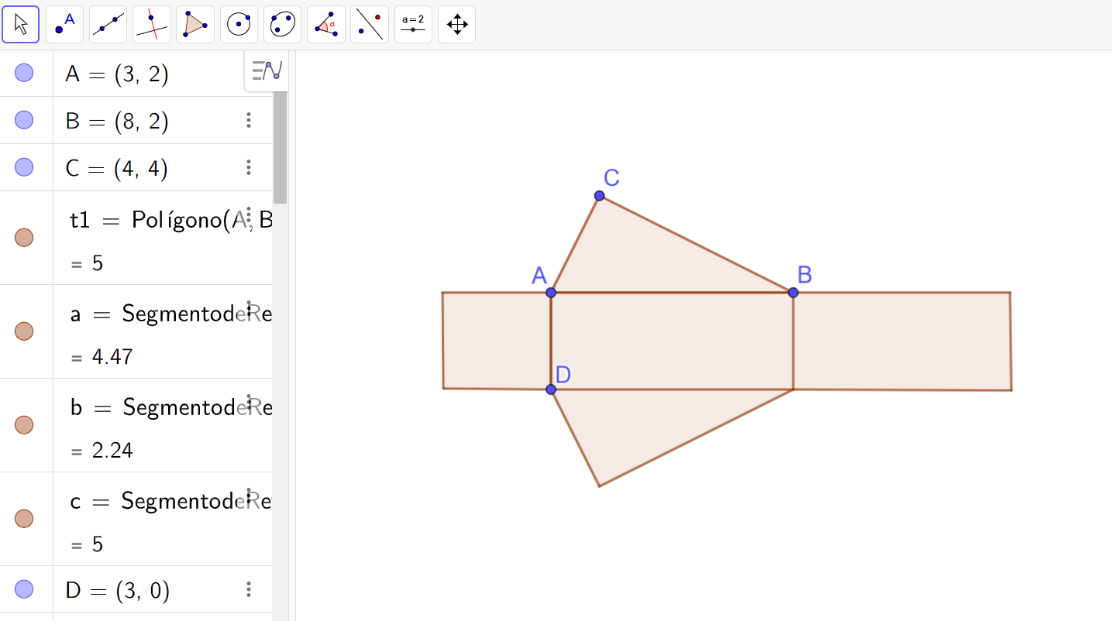

O volume do prisma, arredondado às unidades, é:
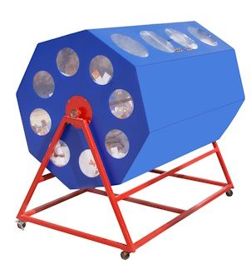
(A) 10 cm³ (B) 12 cm³ (C) 14 cm³ (D) 20 cm³
A tombola da imagem tem a forma de um prisma octogonal regular.
2
Considera que a tombola tem 1 m de comprimento, a aresta da base mede 30 cm e que o apótema, com arredondamento às décimas, mede 36,2 cm.
O volume da tombola é:
(A) 0,4344 m³ (B) 43,44 cm³ (C) 0,3344 m³ (D) 33,44 cm³
De uma pirâmide triangular regular sabe-se que tem 18,5 cm³ de volume, com arredondamento às décimas, e que a aresta da base mede 4 cm.
3
A altura da pirâmide é, aproximadamente:
(A) 10 cm (B) 9,8 cm (C) 9 cm (D) 8 cm

